**TRƯỜNG ĐẠI HỌC THỦ DẦU MỘT**

**KHOA KỸ THUẬT CÔNG NGHỆ**



**ĐỒ ÁN MÔN HỌC  
LẬP TRÌNH WEB**

**XÂY DỰNG WEBSTE QUẢN LÝ CHI TIÊU CÁ NHÂN**

**GVHD: ThS. Trần Văn Tài**

**SVTH: Phạm Thị Ngọc Hân**

**MSSV: 1824801030225**

**SVTH: Lê Thanh Hiệp**

**MSSV: 1824801030217**

**LỚP: D18PM04**

**BÌNH DƯƠNG-10/12/2020**

MỤC LỤC

MỞ ĐẦU 6

1. Đặt vấn đề 6

1.1. Sự cần thiết phải nghiên cứu 6

1.2. Căn cứ khoa học và thực tiễn 7

2. Mục tiêu nghiên cứu của đề tài. 7

2.1. Mục tiêu chung. 7

2.2. Mục tiêu cụ thể. 7

3. Đối tượng và phạm vi nghiên cứu. 7

4. Phương pháp nghiên cứu. 7

CHƯƠNG 1. MÔ TẢ BÀI TOÁN VÀ SƠ ĐỒ CHỨC NĂNG 9

1.1. Đặt tả chức năng hệ thống. 9

1.1.1. Các chức năng chính của hệ thống. 9

1.1.2. Chức năng hệ thống 9

1.1.3. Chức năng quản lý hồ sơ nhân viên 9

1.1.4. Chức năng quản lý danh mục 9

1.2. Phân tích thiêt kế hệ thống 10

2.1.1. Biểu đồ phân cấp chức năng. 10

2.1.2. Biểu đồ luồng dữ liệu mức khung cảnh 11

CHƯƠNG 2. HIỆN THỰC LƯỢC ĐỒ CSDL 12

2.1 Xác định các thực thể 12

2.2 Chức năng của nhân viên 13

2.3 Chức năng của quản lí nhân sự và quản lí lương(chưa sử lý). 13

2.4 Chức năng của admin(chưa xử lý). 13

CHƯƠNG 3. KẾT LUẬN 25

DANH MỤC HÌNH

Hình 1. 1 biểu đồ phân cấp chức năng 11

Hình 1. 2 biểu đồ luồng dữ liệu mức khung cảnh 12

Hình 1. 3 biểu đồ dữ liệu mức đỉnh của hệ thống. 12

Hình 1. 4 use case tổng quát. 13

Hình 1. 5 chức năng của ví. 14

Hình 1. 6 thiết kế cơ sở dữ liệu. 17

Hình 1. 7 tạo class đoc dữ liệu sql. 17

Hình 1. 8 Giao diện thêm mới sự kiện. 20

Hình 1. 9 hàm sử lý sự kiện 21

Hình 1. 10 Hàm sử lý sự kiện lưu. 21

Hình 1. 11 Hàm sử lý sự kiện hủy. 22

Hình 1. 12 Giao diện xóa ví. 23

DANH MỤC BẢNG

Bảng 1. 1 thực thể admin. 13

Bảng 1. 2 thực thể user. 13

DANH SÁCH CÁC KÝ TỰ, CHỮ VIẾT TẮT

|  |  |
| --- | --- |
| **Từ viết tắt** | **Giải thích** |
| **Tiếng Việt** | |
| CSDL | Cơ sở dữ liệu |
| ĐVT | Đơn vị tính |
| TV | Thành viên |
| DH | Đơn hàng |
| SP | Sản phẩm |
| **Tiếng Anh** | |
| UC | Use Case |

MỞ ĐẦU

1. **Đặt vấn đề**
   1. **Sự cần thiết phải nghiên cứu**

Công nghệ thông tin là một trong những ngành khoa học đạt nhiều thành tựu rựu rỡ và có nhiều ứng dụng rộng rãi nhất trong những thập niên gần đây, đặc biệt là trong những năm cuối của thế kỷ XX , đầu thế kỷ XXI. Một trong những công việc hết sức phức tạp đó là quản lý nói chung và quản lý nhân sự nói riêng.Tuy vậy, trong quá trình ứng dụng tin học vào quản lý nhân sự còn đặt ra nhiều câu hỏi cần giải đáp nhằm ứng dụng hiệu quả hơn.

Trong thời đại công nghệ, việc áp dụng các phần mềm quản lý công tài chính, quản lý thu chi đang ngày càng trở nên phổ biến ở các doanh nghiệp. Đây cũng được xem là giải pháp quan trọng để nâng cao hiệu quả kinh doanh. Đồng thời giảm áp lực quản lý của mỗi người ông chủ doanh nghiệp.

Tuy nhiên, với tốc độ phát triển của thị trường như hiện nay, không phải website nào cũng tích hợp các tiện ích quản lý tài chính cá nhân. Vậy tại sao lại không nghĩ đến việc thiết kế một website quản lý tài chính? Tức là theo dõi, điều hành công việc trên website?

Quản lý tài chính là một trong những vấn đề then chốt trong mọi công ty. Quản lý tài chính không tốt sẽ dẫn đến nhìu vấn đề bất cập, khủng hoảng trong công ty. Chúng ta luôn thấy những tình trạng chấm nhầm công hoặc lưu sai thông tin nhân viên, như vậy sẽ đẫn đến nhìu xáo trộn khi phát lương... Vì vậy cần đặt ra ở đây là làm thế nào để có thể lưu trữ hồ sơ và lương của nhân viên một cách đạt hiệu quả nhất, giúp cho nhan viên trong công ty có thể yên tâm và thỏa mái làm việc đạt hiệu quả cao nhất.

* 1. Căn cứ khoa học và thực tiễn

Ngày nay thật khó hình dung một ngành nghề hay một lĩnh vực nào mà CNTT không chen chân vào. Một trong lĩnh vực mà tin học thâm nhâp vào sâu và thu được những thành tựu to lớn đó là lĩnh vực quản lý, các phần mềm,website nối tiếp nhau ra đời nhằm quản lý các vấn đề như kế hoạch, nhân sự, kế toán, tài vụ, quản lý bán hàng...Tin học trong lĩnh vực này đã đóng góp đáng kể làm nhẹ công sức tiền bac, giúp cho các nhà lãnh đạo đưa ra những quyết định đúng đắn ở tầm vĩ mô cũng như vi mô.

Hiên nay đã có nhiều ứng dụng quản lý tài chính nhưng chưa có một website nào quản lý tài chính cá nhân, ứng dụng tiện lợi nhưng không tránh khỏi có lúc bị dừng hoặc ngưng hoạt động, ... vì vậy giải pháp ở đây là xây dựng ra được website quản lý tài chính cá nhân

1. Mục tiêu nghiên cứu của đề tài.
   1. Mục tiêu chung.
   * Nghiên cứu quản lý nhân viên bằng phần mềm visual studio code
   * Phát triển ứng dụng công nghệ thông tin vào các công tác quản lý trong công ty
   1. Mục tiêu cụ thể.

* Tạo ra ứng dụng quản lý cá nhân, thực thể admin, và thực hiện các chức năng như thêm ví(gồm tên, số điện thoại, hình đại diện), xóa thông tin user, sửa thông tin user và quản trị user

1. Đối tượng và phạm vi nghiên cứu.

* Đối tượng nghiên cứu ứng dụng quản lý chi tiêu cá nhân
* Phạm vi nghiên cứu cá nhân và gia đình

1. Phương pháp nghiên cứu.

* Phương pháp nghiên cứu tự luận: Nghiên cứu thực trạng, đọc các tài liệu, giáo trình có liên quan tới tình hình quản lý tài chính cá nhân để đưa ra giải pháp quản lý website quản lý tài chính cá nhân.
* Phương pháp tổng kết kinh nghiệm: Qua việc nghiên cứu tài liệu, giáo trình rút ra kinh nghiệm xây dựng phần mềm.
* Phương pháp lấy ý kiến chuyên gia: lấy ý kiến trực tiếp từ giảng viên hướng dẫn, các giảng viên bộ môn để hoàn thiện về mặt nội dung và hình thức của khóa luận.

CHƯƠNG 1: KHẢO SÁT ỨNG DỤNG

* 1. Mô tả ứng dụng
* Ứng dụng quản lý chi tiêu cá nhân

Bao gồm:

* Quản lý chi tiêu cá nhân của từng cá nhân , thống kê các thu chi, tiêu dùng,tiết kiệm,sổ nợ.
* Mỗi hoạt động của từng cá nhân sẽ được lưu lại theo từng thời điểm mà người dùng bắt đầu mở ứng dụng.
* Ứng dụng quản lý chi tiêu cá nhân hoạt động bằng cách người dùng đăng nhập vào ứng dụng trên thiết bị của mình.
* Ứng dụng giúp người dùng lưu lại từng các khoản thu chi.
* Quản lý các khoản tiết kiệm
* Liệt kê từng danh mục,chi tiết các hoạt động thu chi của người dùng.
* Người dùng đăng nhập có thể đăng nhập qua facebook hoặc gmail
  1. Xác định và phân tích nghiệp vụ
     1. Giá trị nghiệp vụ
* Website quản lý chi tiêu cá nhân là một trong những ứng dụng hữu ích và cần thiết cho mỗi cá nhân giúp người dùng quản lý chi tiêu thu hập và các khoản tiết kiệm,sổ nợ. Tạo điều kiện cho người dùng kiểm soát. Được những khoản thu chi của mình tránh trường hợp chi vượt quá số tiền định mức. Từ đó giúp ứng dụng được người dùng tin tưởng và sử dụng nhiều hơn

1.2.2 Giá trị kinh tế:

* Website quản lý nhanh gọn, giúp người dùng quản lý được các khoản chi tiêu của mình.
* Giảm chi phí trong việc quản lý và báo cáo hàng ngày giúp người dùng quản trị tiết kiệm được đáng kể.

1.2.3 Giá trị sử dụng:

* Quản lý hiệu quả các hoạt động chi tiêu của người dùng,tạo sử ổng định trong việc quan sát và theo dõi chi tiêu hàng ngày của mình.
* Tạo được sự linh hoạt trong mọi nơi mọi thời điểm và môi trường.
* Giảm thiểu chi phí tối đa mà người dùng chi tiêu vào một việc gì đó mà không có tính toán.
* Quản lý tiền tiết kiệm của người dùng một cách hiệu quả và tạo sự linh hoạt trong từng hoạt động.
* Tính bảo mật cao
* Người dùng có thể yên tâm và tin tưởng.

1.3. Xác định yêu cầu của hệ thống

* Ứng dụng đáp ứng nhu cầu khách quan: nhanh chóng, chính xác, hiệu quả cao và đảm bảo về mặthình thức.
* Thân thiện với mọi lức tuổi và ngành nghề,dễ sử dụng , đơn giản và dễ hiểu.
* Ứng dụng tương thích với các loại điều hành android, Mac OS
* Ứng dụng cập nhật thông tin, dữ liệu hàng ngày.
* Ứng dụng có tính bảo mật cao, mọi thông tin được đưa lên website được kiểm kỹ lưỡng trước khi đến tay người dùng.

CHƯƠNG 2: PHÂN TÍCH HỆ THỐNG

2.1 Xác Định Các Tác Nhân:

* Tác nhân người dùng:
* Đăng nhập
* Đăng ký vào ứng dụng
* Xem thông tin cá nhân
* Tạo ví ban đầu
* Tra cứu các chi tiêu hàng ngày
* Xem các hoạt động thu chi diễn ra trên ứng dụng
* Gửi ý kiến phản hồi
* Thêm các ý kiến, phản hồi cho người admin
* Tác nhân người quản trị:
* Quản lý thu chi: thêm , xoá sửa,sắp xếp các hoạt động diễn ra trên ứnh dụng
* Quản lý các hoạt động chi tiêu:
* Tạo ví
* Tạo danh mục số dư ban đầu
* Tạo thống kê từng hoạt động
* Liệt kê từng danh mục khi người dùng đăng nhập và lưu vào ứng dụng
* Liệt kê danh sách các khoản chi tiêu của người dùng
* Thêm danh mục báo cáo các khoản chi tiêu, tiết kiệm
* 2.2. Sơ Đồ UseCase:

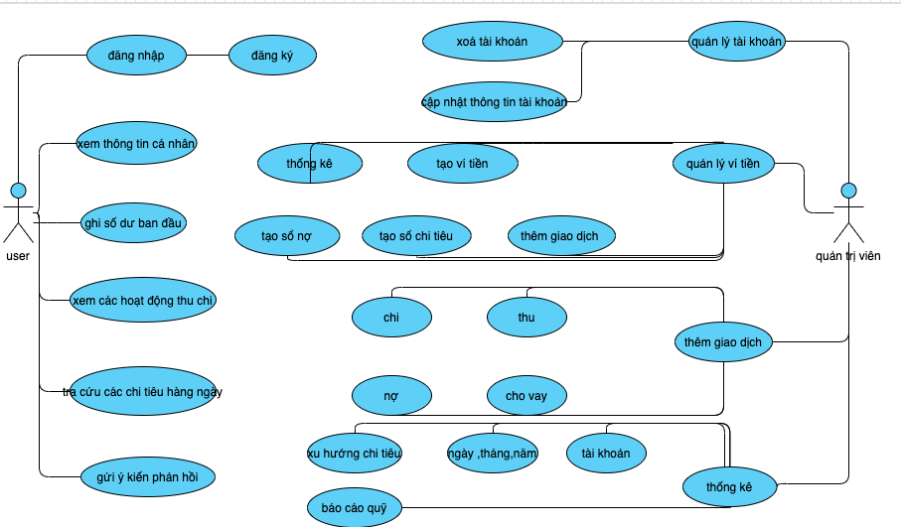

*Hình 1 sơ đồ use case tổng quát*

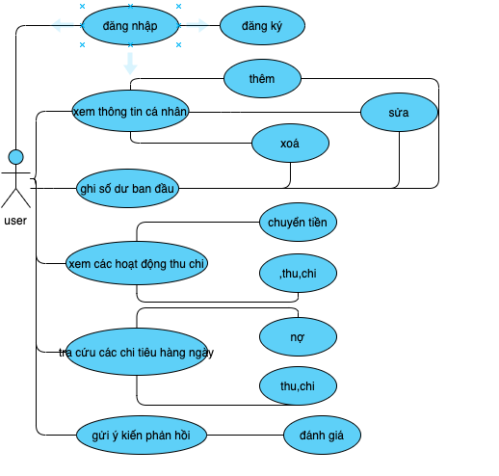

*Hình 2 sơ đồ use case tác nhân user*

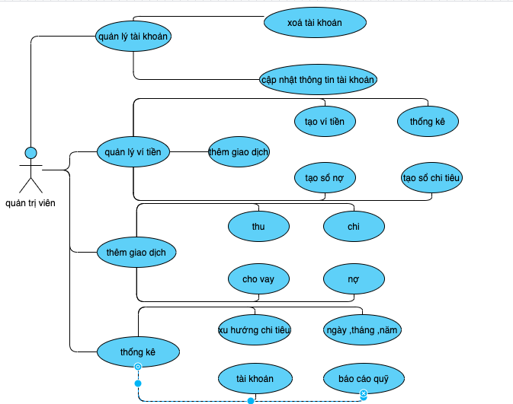

*Hình 3 tác nhân quản trị viên*

2.3 Đặc tả chức năng

2.3.1 chức năng đăng nhập

|  |  |  |
| --- | --- | --- |
| Biểu đồ ca sử dụng | | |
| **UC.1.1 – DangNhap** | | |
| Tên | | Đăng nhập |
| Mô Tả | | Để tác động đến các ca sử dụng, chức năng khác trong hệ thống, các Tác Nhân (Actor) cần phải thực hiện đăng nhập vào hệ thống. |
| Tác nhân | | Người dùng |
| Include | | Không |
| Extends | | Không |
| Tiền điều kiện | | Hệ thống chưa được đăng nhập bởi một tác nhân nào khác. |
| Luồng sự kiện | | |
|  | Luồng chính | 1. Ca sử dụng bắt đầu khi các tác nhân muốn đăng nhập đề thao tác với các thành phần trong hệ thống.  2. Hệ thống yêu cầu tác nhân nhập tên đăng nhập và mật khẩu.  3. Tác nhân nhập tên đăng nhập và mật khẩu.  4. Hệ thống xác nhận tài khoản mà tác nhân nhập vào có hợp lệ hay không. Nếu không hợp lệ thực hiện luồng 1a. |
| Luồng rẻ nhánh | 1a. Nhập sai tài khoản/mật khẩu:   * Xuất hiện thông báo. * Tác nhân có thể lựa chọn thử lại hoặc hủy bỏ đăng nhập. Khi đó ca sử dụng kết thúc. |
| Hậu điều kiện | | Các tác nhân có thể thự hiện các thao tác với hệ thống, sau khi đăng nhập thành công. |

2.3.2 chức năng quản lý tài khoản

|  |  |  |
| --- | --- | --- |
| Biểu đồ ca sử dụng | | |
| **UC.1.2 – quản lý tài khoản** | | |
| Tên | | Quản lý tài khoản |
| Mô Tả | | Hệ thống sẽ hiển thị các chức năng quản lý tài khoản |
| Tác nhân | | Admin |
| Include | | Không |
| Extends | | Không |
| Tiền điều kiện | | Actor (người dùng) Truy nhập chức năng đăng nhập |
| Luồng sự kiện | | |
|  | Luồng chính | * Hệ thống bắt đầu khi tác nhân lưu chọn và truy cập vào trình cá nhân * Hệ thống hiện thị các chức năng trình quản lý tài khoản |
| Luồng rẻ nhánh | Không |
| Hậu điều kiện | | Sau khi hoàn thành hệ thống quay lại màn hình trình cá nhân của hệ thống |

2.3.3

|  |  |  |
| --- | --- | --- |
| **UC.1.3 – xoá tài khoản** | | |
| Tên | | Xoá tài khoản |
| Mô Tả | | Hệ thống sẽ xoá toàn bộ thông tin bao gồm thông tin khi người dùng không cung cấp đủ thông itn |
| Tác nhân | | Người dùng |
| Include | | Không |
| Extends | | Không |
| Tiền điều kiện | | Actor (nguoidung) phải truy cập tài khoản |
| Luồng sự kiện | | |
|  | Luồng chính | * Actor (nguoidung) sau khi kích hoạt xem thông tin cá nhân hệ thống * Hệ thống hiện thị thông tin cá nhân |
| Luồng rẻ nhánh | Không |
| Hậu điều kiện | | Sau khi hoàn thành hệ thống quay lại màn hình trình cá nhân của hệ thống |

2.3.4

|  |  |  |
| --- | --- | --- |
| Biểu đồ ca sử dụng | | |
| **UC.1.4 – cập nhật thông tin khách hàng** | | |
| Tên | | Cập nhật thông tin khách hàng |
| Mô Tả | | Hiển thị các thông tin mà khách hàng đã đăng nhập và lưu vào ứng dụng |
| Tác nhân | | Người dùng |
| Include | | Không |
| Extends | | Không |
| Tiền điều kiện | | Actor (người dùng) phải truy cập vào ứng dụng |
| Luồng sự kiện | | |
|  | Luồng chính | * Tác nhân yêu cầu sử dụng chức năng cập nhật tài khoản * Hệ thống yêu cầu tác nhân chọn phần để cập nhật * Tác nhân nhấp chọn vào nút cập nhật * Hệ thống hiện thị các hoạt động thông tin đã cập nhật |
| Luồng rẻ nhánh | Không |
| Hậu điều kiện | | Sau khi hoàn thành hệ thống quay lại màn hình cá nhân của hệ thống |

2.3.5 quản lý ví tiền

|  |  |  |
| --- | --- | --- |
| Biểu đồ ca sử dụng | | |
| **UC.1.5 – quản lý ví tiền** | | |
| Tên | | Quản lý ví tiền |
| Mô Tả | | Hiển thị cho phép người dùng quản lý ví tiền của mình |
| Tác nhân | | Người dùng |
| Include | | Không |
| Extends | | Không |
| Tiền điều kiện | | Actor (người dùng phải truy cập vào ứng dụng |
| Luồng sự kiện | | |
|  | Luồng chính | * Tác nhân yêu cầu truy cập quản lý ví tiền * Hệ thống yêu cầu tác nhân chọn chương trình * Hệ thống yêu cầu tác nhân nhập mật khẩu * Thông báo ,kết thúc và lưu |
| Luồng rẻ nhánh | * Mật khẩu đăng nhập không hợp lệ:   Thông báo sai và yêu cầu tác nhân nhập lại |
| Hậu điều kiện | | Sau khi hoàn thành hệ thống quay lại màn hình cá nhân của hệ thống |

2.3.6

|  |  |  |
| --- | --- | --- |
| Biểu đồ ca sử dụng | | |
| **UC.1.5 – thêm giao dịch** | | |
| Tên | | Thêm giao dịch |
| Mô Tả | | Hệ thống cho phép Actor thêm giao dịch bằng cách nhấp vào nút phần giao dịch. Mỗi tài khoản được tạo thêm nhiều giao dịch |
| Tác nhân | | Người dùng |
| Include | | Không |
| Extends | | Không |
| Tiền điều kiện | | Actor (người dùng) phải truy cập vào ứng dụng |
| Luồng sự kiện | | |
|  | Luồng chính | * Hệ thống hiện thị giao diện them giao dịch * Tác nhân truy câp vào them giao dịch * Hệ thống hiện thị phần lựa chọn và chức năng mà người dùng muốn thêm * Tác nhân chọn phần để thêm giao dịch và nhấn nút lưu * Cho phép tác nhân hoàn thành và thêm giao dịch vào bất cứ lúc nào |
| Luồng rẻ nhánh | * Tài khoản đã thêm giao dịch: hệ thống hiển thị giao diện đã thêm giao dịch và thông báo ra màn hình |
| Hậu điều kiện | | Sau khi hoàn thành hệ thống quay lại màn hình cá nhân của hệ thống |

2.3.7

|  |  |  |
| --- | --- | --- |
| Biểu đồ ca sử dụng | | |
| **UC.1.5 – Thống kê** | | |
| Tên | | Thống kê |
| Mô Tả | | Tác nhân có thể xem những giao dịch thu ,chi mà hàng ngày,tháng,năm |
| Tác nhân | | Người dùng |
| Include | | Không |
| Extends | | Không |
| Tiền điều kiện | | Actor (người dùng) phải truy cập vào ứng dụng |
| Luồng sự kiện | | |
|  | Luồng chính | * Hệ thống hiện thị giao diện thống kê * Hệ thống yêu cầu tác nhân nhập mật khẩu và chọn phần muốn liệt kê * Xem và kết thúc quá trình |
| Luồng rẻ nhánh | Không |
| Hậu điều kiện | | Sau khi hoàn thành hệ thống quay lại màn hình cá nhân của hệ thống |

2.3.8

|  |  |  |
| --- | --- | --- |
| Biểu đồ ca sử dụng | | |
| **UC.1.5 – YKienPhanHoi** | | |
| Tên | | ý kiến phản hồi |
| Mô Tả | | Tác nhân có thể gửi ý kiến cá nhân và ý kiến được gửi về cho người quản trị |
| Tác nhân | | Người dùng |
| Include | | Không |
| Extends | | Không |
| Tiền điều kiện | | Actor (người dùng) phải truy cập vào ứngd ụng |
| Luồng sự kiện | | |
|  | Luồng chính | * Hệ thống hiện thị giao diện ý kiến phản hồi * Hệ thống yêu cầu tác nhân nhập tên và ý kiến phản hổi * Tác nhân chọn gửi ý kiến và kết thức ca |
| Luồng rẻ nhánh | Không |
| Hậu điều kiện | | Sau khi hoàn thành hệ thống quay lại màn hình trình cá nhân của hệ thống |

2.3.9 chức năng xem đánh giá

|  |  |  |
| --- | --- | --- |
| Biểu đồ ca sử dụng | | |
| **UC.1.5 – XemDanhGia** | | |
| Tên | | Xem Đánh giá |
| Mô Tả | | Hệ thống hiển thị những đánh giá người dùng đánh giá gửi đến quản trị viên |
| Tác nhân | | Người dùng |
| Include | | Không |
| Extends | | Không |
| Tiền điều kiện | | Actor (người dùng) phải truy cập vào website |
| Luồng sự kiện | | |
|  | Luồng chính | * Hệ thống hiện thị giao diện Xem Đánh Giá * Hệ thống yêu cầu tác nhân chọn phần đánh giá và đánh giá * Hệ thống hiện thị đánh giá. |
| Luồng rẻ nhánh | Không |
| Hậu điều kiện | | Sau khi hoàn thành hệ thống quay lại màn hình trình cá nhân của hệ thống |

2.3.10 chức năng thông báo

|  |  |  |
| --- | --- | --- |
| Biểu đồ ca sử dụng | | |
| **UC.1.5 – ThongBao** | | |
| Tên | | Xem Thông báo |
| Mô Tả | | Hệ thống hiện thi thông báo từ người quản trị gửi tới người dùng những thông báo từ website đến người dùng |
| Tác nhân | | Người dùng |
| Include | | Không |
| Extends | | Không |
| Tiền điều kiện | | Actor (người dùng) phải đăng nhập thành công |
| Luồng sự kiện | | |
|  | Luồng chính | * Hệ thống hiện thị giao diện xem thông báo * Tác nhân truy cập vào thông báo và kết thúc trình duyệt |
| Luồng rẻ nhánh | Không |
| Hậu điều kiện | | Sau khi hoàn thành hệ thống quay lại màn hình chính của hệ thống |

2.3.11 chức năng đăng nhập quản trị

|  |  |  |
| --- | --- | --- |
| Biểu đồ ca sử dụng | | |
| **UC.1.5 – DangNhapQT** | | |
| Tên | | Đăng nhập quản trị viên |
| Mô Tả | | Hiển thị đăng nhập dành cho quản trị viên |
| Tác nhân | | Quản trị viên |
| Include | | Không |
| Extends | | Không |
| Tiền điều kiện | | Actor (Quản trị viên) phải truy cập hệ thống |
| Luồng sự kiện | | |
|  | Luồng chính | 1. Ca sử dụng bắt đầu khi các tác nhân muốn đăng nhập đề thao tác với các thành phần trong hệ thống.  2. Hệ thống yêu cầu tác nhân nhập tên đăng nhập và mật khẩu.  3. Tác nhân nhập tên đăng nhập và mật khẩu.  4. Hệ thống xác nhận tài khoản mà tác nhân nhập vào có hợp lệ hay không. Nếu không hợp lệ thực hiện luồng 1a. |
| Luồng rẻ nhánh | Thông báo sai tên tài khoản hoặc mật khẩu |
| Hậu điều kiện | | Hệ thống xuất hiện trang quản lý của hệ thống |

2.3.12 use case sửa ví tiền

|  |  |  |
| --- | --- | --- |
| Biểu đồ ca sử dụng | | |
| **UC.1.5 – Sua** | | |
| Tên | | Sửa dữ liệu |
| Mô Tả | | Cho phép quản trị sửa dữ liệu |
| Tác nhân | | Quản trị viên |
| Include3 | | Không |
| Extends | | Không |
| Tiền điều kiện | | Actor (Quản trị viên) phải truy nhập quản lý dữ liệu |
| Luồng sự kiện | | |
|  | Luồng chính | * Tác nhân yêu cầu truy cập sửa dữ liệu * Chọn bài viết cần chỉnh sửa * Chỉnh sửa dữ liệu * Hoàn tất chỉnh sửa |
| Luồng rẻ nhánh | Không |
| Hậu điều kiện | | Hệ thống quay lại trang quản lý dữ liệu |

2.3.13 thêm dữ liệu

|  |  |  |
| --- | --- | --- |
| Biểu đồ ca sử dụng | | |
| **UC.1.5 – Them** | | |
| Tên | | Thêm dữ liệu |
| Mô Tả | | Cho phép quản trị sửa tạo dữ liệu mới |
| Tác nhân | | Quản trị viên |
| Include3 | | Không |
| Extends | | Không |
| Tiền điều kiện | | Actor (Quản trị viên) phải truy nhập quản lý dữ liệu |
| Luồng sự kiện | | |
|  | Luồng chính | * Tác nhân yêu cầu truy cập tạo mới dữ liệu * Chọn tải hỉnh ảnh, hoặc video để tải lên * Hoàn thành đăng tải dữ liệu |
| Luồng rẻ nhánh | Không |
| Hậu điều kiện | | Hệ thống quay lại trang quản lý dữ liệu |

2.3.14 use case xoá bài viết

|  |  |  |
| --- | --- | --- |
| Biểu đồ ca sử dụng | | |
| **UC.1.5 – Xoa** | | |
| Tên | | Xóa dữ liệu |
| Mô Tả | | Cho phép quản trị xóa dữ liệu |
| Tác nhân | | Quản trị viên |
| Include3 | | Không |
| Extends | | Không |
| Tiền điều kiện | | Actor (Quản trị viên) phải truy nhập quản lý dữ liệu |
| Luồng sự kiện | | |
|  | Luồng chính | * Tác nhân yêu cầu truy cập xóa dữ liệu * Chọn dữ liệu cần xóa * Xóa dữ liệu * Hoàn tất xóa dữ liệu |
| Luồng rẻ nhánh | Không |
| Hậu điều kiện | | Hệ thống quay lại trang quản lý dữ liệu |

Sơ đồ class

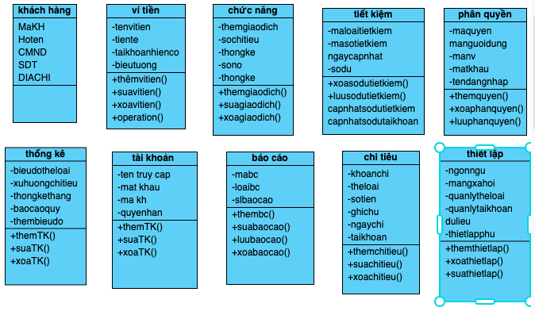

Biểu đồ hoạt động

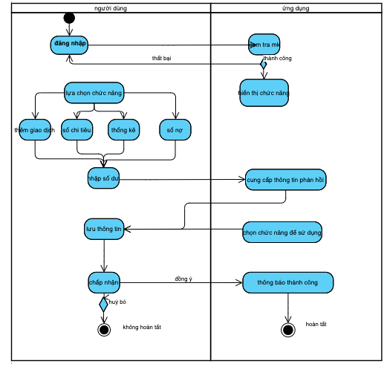

Biểu đồ tuần tự ( Sequence Diagram)

2.2.1 Đăng ký

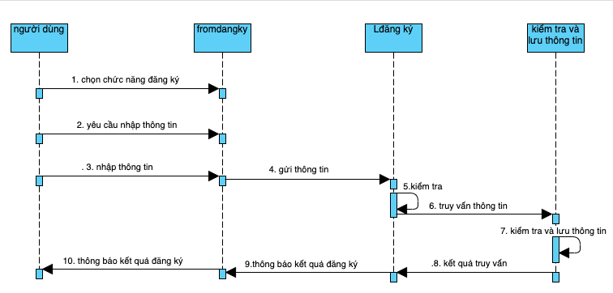

2.2.2 đăng nhập

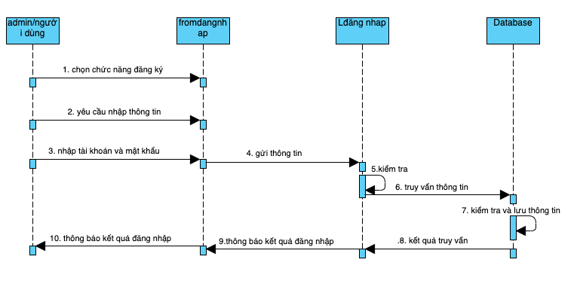

Sơ đồ phân rã chức năng

* 1. Admin

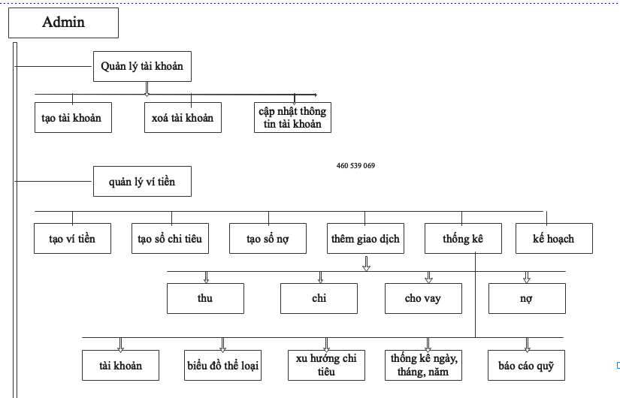

* 1. User

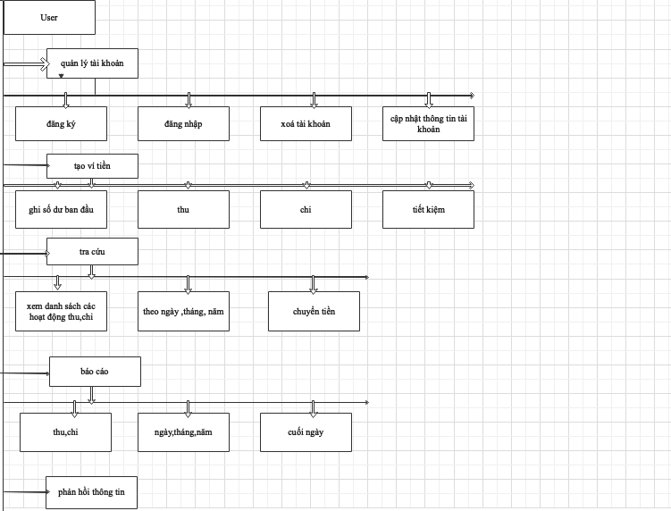

**KẾT LUẬN**

Sau quá trình nghiên cứu, em đã trau dồi cho bản thân lượng lớn kiến thức phân tích và thiết kế một trang web. Nghiên cứu được những hoạt động phong trào của sinh viên vô cùng thiết thực và ý nghĩa. Giải quyết được những khó khăn trong việc quản lý tài chính cá nhân. Nâng cả được tầm quan trọng trong việc phát triển công nghệ và ứng dụng internet. Vì thời gian không nhiều và kiến thức còn hạn chế nên website “quản lý tài chính cá nhân” vẫn còn nhiều điểm hạn chế cần khắc phục. Em đã cố gắng nỗ lực để phát triển website và tìm ra được hướng phát triển xây dựng trang web hoàn thiện hơn.

Em xin cảm ơn sự hướng dẫn tận tình chu đáo từ thầy giáo Th.s Trần Văn Tài. Thời gian qua em đã tiếp thu được nhiều kiến thức vô cùng bổ ích và đã thực hiện được nghiên cứu trong thời gian ngắn. Dù còn nhiều hạn chế nhưng em sẽ cố gắng hoàn thiện bản thân.

TÀI LIỆU THAM KHẢO

**Tiếng Việt**

1. Bryan Syverson – Joel Murach (2013), *SQL Server hướng dẫn học qua ví dụ*, Nxb khoa học và kỹ thuật.
2. Nguyễn Ngọc Tuấn, Hồng Phúc (2005), *Lập trình thiết kế web trong ASP.NET với các ví dụ C#*, Nxb Thống kê.
3. Phạm Hữu Khang, Phương Lan (2009), *Microsoft SQL Server 2008 – Quản trị cơ sở dữ liệu*, Nxb Lao động – xã hội.

**Website**

http://itexpressvn.com/vi/tin-tuc/video-huong-dan-thiet-ke-website-ban-hang-bang-asp.net-tu-a-z-142.html

http://esvn.com.vn/367/Huong-dan-thiet-ke-website/details.html

http://www.nhatnghe.com/forum/showthread.php?t=89969

http://www.quantrimang.com.vn/hethong/database